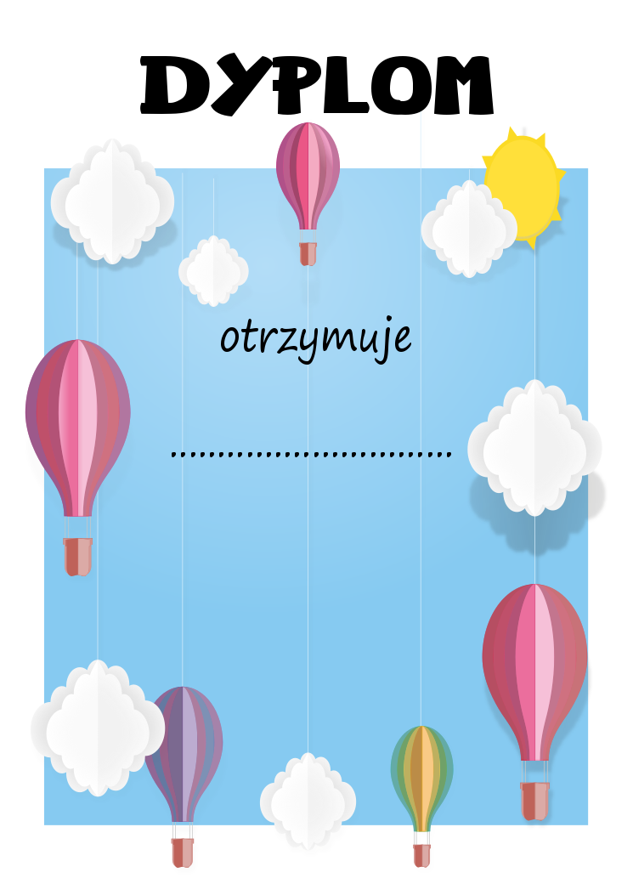

Miejscowość i data

**Za to i tamto**

**do uzupelnienia**

**Kasia Nowak**